Rozmiar i umiejscowienie logotypów do uzgodnienia na etapie wykonania zamówienia.
Logo szkoły:

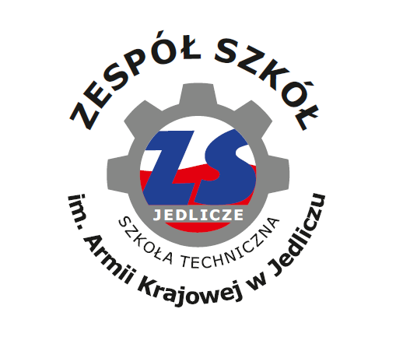
Logo POKL i emblemat UE zgodnie z wytycznymi dotyczącymi oznaczania projektów w ramach Programu Operacyjnego Kapitał Ludzki:

